**MODELO ENTIDAD RELACION TRANSMILENIO**

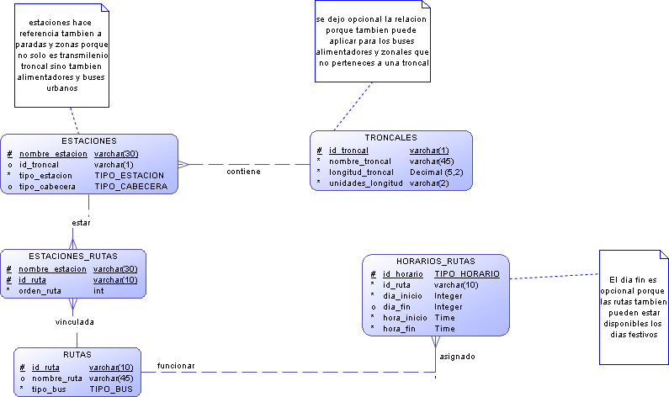

**DICCIONARIO DE DATOS**

**HORARIOS RUTAS**

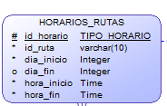

|  |  |  |  |
| --- | --- | --- | --- |
| **Nombre Entidad:**  HORARIOS_RUTAS | | **Descripción:**  Horarios establecidos para cada una de las Rutas | |
| Campo | Tipo | Tamaño | Descripción |
| Id_horario | TIPO_HORARIO |  | Identificador del horario para cada una de las rutas |
| Id_ruta | Varchar | 10 | Identificador de la ruta |
| Dia_inicio | Integer |  | Día de inicio en el que se presta dicho servicio |
| Dia_fin | Integer |  | Dia final en que se presta dicho recorrido |
| Hora_inicio | time |  | Hora que se inicia el servicio |
| Hora_fin | time |  | Hora en que se finaliza el servicio |
| Relaciones (PK, FK)  PK id_horario | | Campos Clave (CK) | |

**RUTAS**

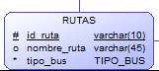

|  |  |  |  |
| --- | --- | --- | --- |
| **Nombre Entidad:**  Rutas | | **Descripción:**  Recorrido o trayectoria que hacen los buses | |
| Campo | Tipo | Tamaño | Descripción |
| Id_ruta | Varchar | 10 | Identificador de la ruta |
| Nombre_ruta | Varchar | 45 | Nombre de la ruta |
| Tipo_bus | TIPO_BUS |  | Tipo de buses que integra la ciudad entre ellos encontramos alimentador, urbano, articulado, biarticulado |
| Relaciones (PK, FK)  PK id_ruta | | Campos Clave (CK) | |

**ESTACIONES RUTAS**



|  |  |  |  |
| --- | --- | --- | --- |
| **Nombre Entidad:**  Estaciones_rutas | | **Descripción:**  Almacena el nombre de las estaciones y el id de las ruta asignado a las estaciones para que accedan a las rutas | |
| Campo | Tipo | Tamaño | Descripción |
| Nombre_estacion | Varchar | 30 | Nombre con que se identifica la estación |
| Id_ruta | Varchar | 10 | Identificador de la estación |
| Orden_ruta | Int |  | Orden específico de la ruta |
| Relaciones (PK, FK)  PK nombr_estacion  Fk id_ruta | | Campos Clave (CK) | |

**ESTACIONES**

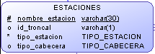

|  |  |  |  |
| --- | --- | --- | --- |
| **Nombre Entidad:**  Estaciones | | **Descripción:**  Almacena información de las diferentes estaciones, paradas y zonas | |
| Campo | Tipo | Tamaño | Descripción |
| Nombre_estacion | Varchar | 30 | Nombre de la estación que es un identificador único porque no hay dos estaciones con el mismo nombre |
| Id_troncal | Varchar | 1 | Id con que se Identifica la troncal |
| Tipo_estacion | Tipo_estacion |  | Hace referencia si es una parada o si es un portal |
| Tipo_cebecera | Tipo_cabecera |  | Hace referencia al paradero exclusivo para el bus Transmilenio |
| Relaciones (PK, FK)  PK nombre_estacion | | Campos Clave (CK) | |

**TRONCALES**

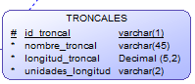

|  |  |  |  |
| --- | --- | --- | --- |
| **Nombre Entidad:**  Troncales | | **Descripción:**  corresponden a los carriles centrales de las principales avenidas de la ciudad | |
| Campo | Tipo | Tamaño | Descripción |
| Id_troncal | Varchar | 1 | Identificador de la troncal |
| Nombre_troncal | Varchar | 45 | Nombre con que se identifica la estación |
| Longitud_troncal | Decimal | 5,2 | Área de la troncal |
| Unidades_longitud | Varchar | 2 | Dimensión de la troncal |
| Relaciones (PK, FK)  PK id_troncal | | Campos Clave (CK) | |